**Ανάλυση** **Κυκλώματος Σταθεροποίησης με Zener**

Το βασικό κύκλωμα σταθεροποίησης με την δίοδο Zener είναι

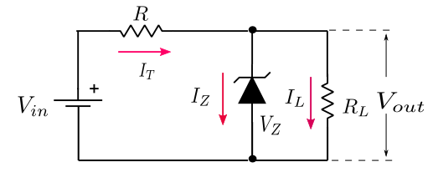

Γενικά η δίοδος Zener περιγάφεται από την χαρακτηριστική ΙV. Ητάση Ζaener ορίζεται στο ρεύμα δοκιμής . Για να μεταβεί η δίοδος στην περιοχή σταθεροποιήσης θα πρέπει αν διαρρέεται από το ρεύμα κατωφλίου . Επίσης το ρεύμα που την διαρρέει δεν θα πρέπει να ξεπερνάει το Το μέγιστο ρεύμα μπορεί να προσδιοριστεί από την μέγιστη ισχύ που μπορεί να καταναλώσει η δίοδος Zener

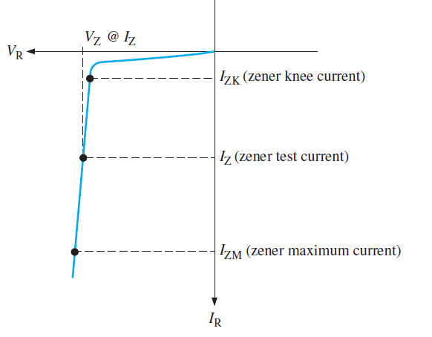

ΣΤΑΘΕΡΗ ΤΑΣΗ ΕΙΣΟΔΟΥ - ΜΕΤΑΒΛΗΤΗ ΑΝΤΙΣΤΑΣΗ ΦΟΡΤΊΟΥ

Για να είναι στην περιοχή σταθεροποιήσης θα πρέπει το ρεύμα που την διαρρέει να είναι είναι το ρεύμα κατωφλίου, είναι το μέγιστο ρεύμα .

Η τάση Zener ορίζεται σε ένα ρεύμα δοκιμης

Η αντίσταση Ζener όπου η τάση στα άκρα της Zener σε ένα ρεύμα με ένταση .

Για να είναι στην περιοχή σταθεροποίησης ο δίοδος Zener οι τιμές του ρεύματος και της αντίστασης φορτίου φορτίου υπολoγίνται ώς εξής :

Αν αφαιρέσουμε την αντίσταση φορτίου (δηλ όλο το ρεύμα θα διέρχεται από την δίοδο Ζener δηλαδή

Αν το ρεύμα αυτό είναι μικρότερο από την τότε η μέγιστη αντίσταση φορτίου είναι και το ελάχιστο ρεύμα φορτίου .

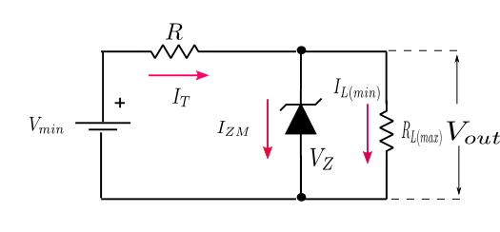

Διαφορετικά αν το ρεύμα που διαρρέει την Zener (χωρίς αντίσταση φορτίου) είναι μεγαλύτερο από το τότε η ελάχιστη τιμή του ρεύματος στην αντίσταση φορτίου είναι

Όπου το συνολικό ρεύμα είναι

Όπου )

H μέγιστη αντίσταση φορτίου θα είναι

Όταν η δίοδος διαρρέεται από το ρεύμα τότε αντίσταση φορτίου διαρρέεται από το μέγιστο ρεύμα

Όπου

άρα η ελάχιστη τιμή της αντίστασης φορτίου θα είναι

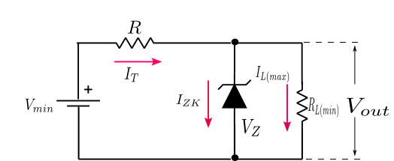

ΣΤΑΘΕΡΗ ΑΝΤΊΣΤΑΣΗ ΦΟΡΤΙΟΥ- ΜΕΤΑΒΛΗΤΗ ΤΑΣΗ ΕΙΣΟΔΟΥ

Η μέγιστη και ελάχιστη τάση εισόδου για να είναι στην περιοχή σταθεροποίησης ( για σταθερή αντίσταση φορτίου)

Όταν εφαρμόζεται η ελάχιστη τάση διαρρέεται από το ρεύμα ( ρεύμα κατωφλίου )

Όταν εφαρμόζεται η μέγιστη τάση διαρρέεται από το ρεύμα ( ρεύμα κατωφλίου )

**Αν η αντίσταση της Zener θεωρείται αμελητέα τοτε σε κάθε περίπτωση** .

Tέλος η περιοριστική αντίστασης R φορτίου μπορεί να υπλογιστεί με τις σχέσεις :

Αν θεωρήσουμε την δίοδο ιδανικη

Αν λύσουμε ως προς R

Στην σχέση αυτήν μπορούμε να θεωρήσουμε ότι

Στην περίπτωση της μέγιστης τάσης

Αν λύσουμε ως προς R